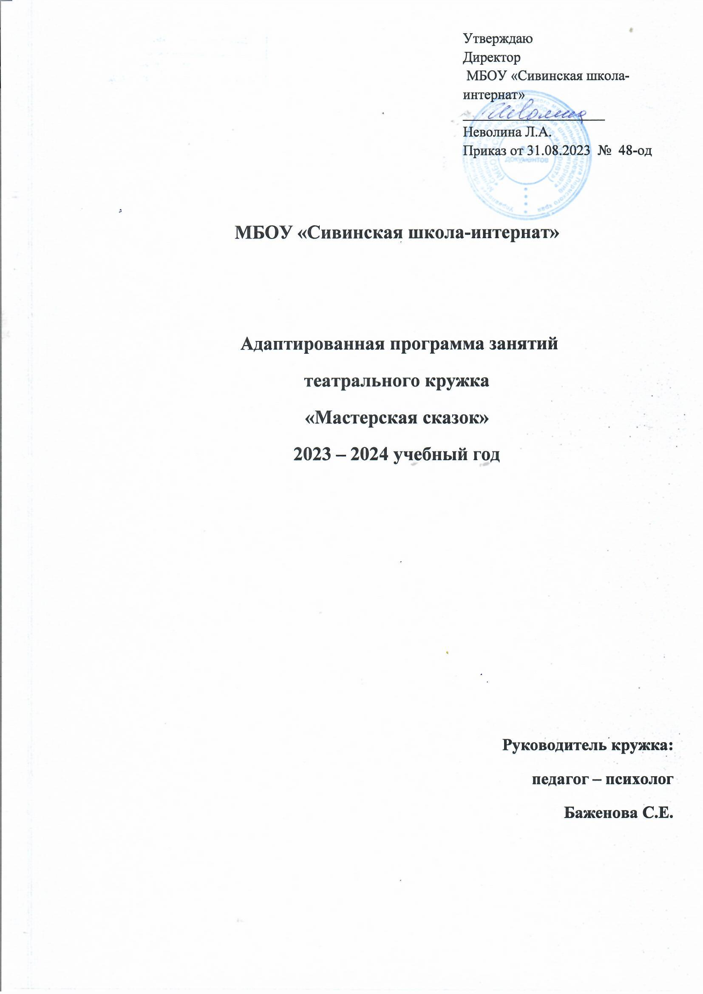

МБОУ «Сивинская школа-интернат»

Адаптированная программа занятий
театрального кружка
«Мастерская сказок»
2023 – 2024 учебный год

Руководитель кружка:
педагог – психолог
Баженова С.Е.

Пояснительная записка.
Современная педагогика рассматривает искусство как одно из ведущих образовательных воздействий на формирование личности обучающегося, его мировоззрения, духовного потенциала. Оно имеет большое воспитательное и познавательное значение для учащегося, так как позволяет ему значительно расширить свой жизненный опыт, удовлетворять свои растущие интересы к окружающему миру и социуму, формирует его духовный мир. Особое место среди других видов искусства занимает искусство театра. Данный вид деятельности пробуждает фантазию и воображение, учит детей сочувствию и сопереживанию, способствует овладению навыками общения и коллективного творчества.
Актуальность программы заключается в том, что обучающиеся с умственной отсталостью имеют небольшой словарный запас, речь менее распространенная, невыразительная, испытывают трудности в общении, не умеют устно или письменно излагать свои мысли. У всех детей наблюдаются нарушения в эмоциональной сфере. Участие в школьном театральном кружке «Мастерская сказок» создает условия для раскрытия внутренних качеств личности и ее самореализации, формирования содержательного общения по поводу общей деятельности, умения взаимодействовать в коллективе, для развития художественного творчества, эстетического вкуса и стремления к освоению нового опыта.
Введение театрального искусства, через дополнительное образование, эффективно влияет на воспитательно-образовательный процесс. Сплочение, расширение культурного диапазона обучающихся, повышение культуры поведения и речи- всё это осуществляется через обучение и творчество на театральном кружке. Развиваются у обучающихся творческие способности мышления, наблюдательности, самостоятельности, художественного вкуса.
Эмоционально пережитый спектакль помогает определить отношение обучающихся к действующим лицам и их поступкам, вызывает желание подражать положительным героям и быть непохожими на отрицательных. Они делятся впечатлениями с обучающимися, педагогами, родителями. Такие разговоры и рассказы способствуют развитию речи и умению выражать свои чувства.
Цель: создание условий для развития творческих способностей, воображения, фантазии, самостоятельности мышления обучающихся через их приобщение к миру театра.
Задачи:
- познакомить с театром как видом искусства;
- научить концентрировать внимание, управлять фантазией, помочь избавиться от излишних психологических зажимов и комплексов;
- через постановочную работу развить чувство ответственности, коммуникабельность, дисциплинированность, организованность.
Программа предусматривает использование фронтальной, индивидуальной и групповой форм работы учащихся. Фронтальная форма предполагает подачу учебного материала всему коллективу учеников. В ходе групповой работы учащимся предоставляется возможность самостоятельно построить свою деятельность на основе принципа взаимозаменяемости, ощутить помощь со стороны друг друга. Индивидуальная форма предусматривает самостоятельную работу обучающихся. Предполагается оказание педагогической поддержки школьнику, что позволяет, не уменьшая его активности, содействовать выработке навыков самостоятельной работы.
Процесс обучения предусматривает следующие виды контроля:
- вводный (проводится перед началом работы, предназначен для закрепления знаний, умений и навыков по пройденным темам);
- текущий (проводится в ходе учебного занятия, позволяет закрепить знания по изученной теме);
- рубежный (проводится после завершения изучения каждого раздела программы);
- итоговый (проводится после завершения всей учебной программы).
Срок реализации образовательной программы- 1 год.
Структура программы. В программе выделены два типа задач. Первый тип- это образовательные задачи, которые связанны непосредственно с развитием артистизма и навыков сценических воплощений, необходимых для участия в детском театре. Второй тип- это воспитательные задачи, которые направлены на развитие эмоциональности, а также коммуникативных особенностей обучающихся средствами театральной деятельности.
Формы и методы занятий. Одно из главных условий успеха обучения и развития творчества обучающихся - это индивидуальный подход к каждому. Очень важен принцип обучения и воспитания в коллективе. Он предполагает сочетание коллективных, групповых, индивидуальных, практических занятий, тренингов, игр, бесед.
Результатом театральной деятельности обучающихся будут представления театральных постановок для детей школы

Режим занятий. Занятия проводятся 2 часа в неделю-68 часов в год. В реализации программы участвуют обучающиеся 1-4 классов (7-10лет). В группе 13 человек.

I Раздел «Основы сценической речи» объединяет игры и упражнения, направленные на развитие дыхания и свободы речевого аппарата, правильной артикуляции, четкой дикции, логики речи. В раздел включены игры со словом, развивающие связную образную речь.
II Раздел «Ритмопластика» включает в себя комплексные ритмические, музыкальные, пластические игры и упражнения, призванные обеспечить развитие двигательных способностей обучающегося, пластической выразительности телодвижений, для снижения последствий учебной нагрузки.
III Раздел «Актерское мастерство и основы сценической грамоты» предусматривает не столько приобретение ребенком профессиональных навыков, сколько развитие его игрового поведения, эстетического чувства, умения общаться со сверстниками и взрослыми в различных жизненных ситуациях.
IV Раздел «Репетиционно-постановочные работы». В этом разделе учащиеся овладевают знаниями и умениями о постановке театрального действия, осваивают пространство сцены. Обучающиеся овладеют умениями «видеть и слышать» партнера по площадке и уверенно чувствовать себя в сценическом пространстве. Им даётся возможность проявить свою индивидуальность и неординарность, снять некоторые комплексы, почувствовать себя более раскованно.
V Раздел «Концертная деятельность» включает в себя подготовку и показ номеров на школьных мероприятиях. Основные функции этого раздела: -создание условий для самореализации и самоутверждения ребенка; - устанавливание позитивных взаимоотношений ребенка с окружающими; - развитие эмоциональной сферы ребенка, формирование художественного вкуса. Концертная деятельность является основной и конечной формой творческой самореализации обучающегося. Выступления на сцене позволяют каждому ребенку пережить чувство радости от достигнутого успеха и признания зрителей. Следует отметить, что обучение по программе первого года построено по принципу «от простого к сложному».
Программа предусматривает использование фронтальной, индивидуальной и групповой форм работы учащихся. Фронтальная форма предполагает подачу учебного материала всему коллективу учеников. В ходе групповой работы учащимся предоставляется возможность самостоятельно построить свою деятельность на основе принципа взаимозаменяемости, ощутить помощь со стороны друг друга. Индивидуальная форма предусматривает самостоятельную работу обучающихся. Предполагается оказание педагогической поддержки школьнику, что позволяет, не уменьшая его активности, содействовать выработке навыков самостоятельной работы.
Процесс обучения предусматривает следующие виды контроля:
- вводный (проводится перед началом работы, предназначен для закрепления знаний, умений и навыков по пройденным темам);
- текущий (проводится в ходе учебного занятия, позволяет закрепить знания по изученной теме);
- итоговый (проводится после завершения всей учебной программы).
Для закрепления полученных знаний, умений и навыков предусмотрен показ театральных постановок на школьных мероприятиях, после которого проводится коллективный анализ ученических работ, в ходе которого отмечаются наиболее удачные сценические решения, оригинальные подходы к исполнению номеров, разбираются типичные ошибки.

Содержание программы.

Основные блоки | Всего | Теория | Практика
1 Вводное занятие. | 1 | 1 | _
2 Основы сценической речи. | 12 | 4 | 8
3 Актёрское мастерство и основы сценической грамотности. | 12 | 2 | 10
4 Ритмопластика. | 11 | 2 | 9
5 Репетиционно-постановочные работы. | 30 | 5 | 25
6 Концертная деятельность. | 1 | _ | 1
7 Итоговое занятие. | 1 | 1 | _
 | 68 | 15 | 53

Ожидаемые результаты освоения программы.
В конце первого года обучения обучающиеся должны знать:
-Понятия «театр», «режиссёр», «актёр», «кулисы», «сценическая речь», «актёрское мастерство», «ритмопластика», «этюд», «миниатюра».
- Правила поведения в театре и на сцене.
Обучающиеся должны уметь:
-Самостоятельно делать артикуляционную гимнастику;
- Самостоятельно входить в роль данного персонажа;
-Взаимодействовать с другими участниками спектакля.
Результатом освоения программы является: творческое и духовное развитие обучающихся и воспитание социально-адаптированного человека, способного применять на практике знания, полученные в театральном кружке.
Подведение итогов освоения материалов данной программы проводится в форме:
-репетиций;
-показом спектаклей в классах,школе

Календарно- тематическое планирование

№ п/п | №  урока | Тема | Час
1 | 1 | Вводное занятие. Знакомство с участниками кружка. Беседа о задачах и особенностях занятий в театральном кружке. | 1
2 | 2 | Сценическая речь. Художественное слово в системе работы над сценической речью. | 1
3 | 3 | Беседа о вежливости. Практическое занятие: урок-практикум по изучаемой теме (комплекс игр, упражнений). | 1
4 | 4 | Дыхание и голос. Дыхательная гимнастика (комплекс упражнений на расслабление и регуляцию дыхания). | 1
5 | 5 | Комплекс упражнений и игр на развитие физиологического дыхания. | 1
6 | 6 | Понятие «голос». Голос как важнейший аппарат актера. | 1
7 | 7 | Практические занятия – голосовая разминка. | 1
8 | 8 | Дикция как средство выразительности речи. Значение дикции для чтецов и участников художественной самодеятельности. | 1
9 | 9 | Комплекс упражнений на укрепление мышц рта и языка. Работа над звуками речи. | 1
10 | 10 | Артикуляционная гимнастика. | 1
11 | 11 | Комплекс игр, способствующих развитию правильного и четкого произношения звуков. | 1
12 | 12 | Освоение четкости и ясности произношения на материале потешек с труднопроизносимыми сочетаниями звуков. | 1
13 | 13 | Освоение четкости и ясности произношения на материале скороговорок. | 1
14 | 14 | Актерское мастерство и основы сценической грамоты. | 1
15 | 15 | Практическое знакомство со сценическим действием в упражнениях, играх, этюдах. | 1
16 | 16 | Комплекс игр и упражнений, показывающих необходимость подлинности и целенаправленности действий в предлагаемых обстоятельствах. | 1
17 | 17 | Действие с реальными предметами в вымышленных обстоятельствах | 1
18 | 18 | Действие с воображаемыми предметами. | 1
19 | 19 | Упражнения по развитию образных представлений. | 1
20 | 20 | Упражнения и этюды, развивающие способности живо и интуитивно отвечать на изменения условий вымысла. | 1
21 | 21 | Упражнения и этюды, развивающие способности живо и интуитивно отвечать на изменения условий вымысла | 1
22 | 22 | Групповые игры, упражнения и этюды на простейшие виды общения без слов. | 1
23 | 23 | Групповые игры, упражнения и этюды на простейшие виды общения без слов. | 1
24 | 24 | Сюжетные этюды на общение без слов. | 1
25 | 25 | Сюжетные этюды на общение без слов. | 1
26 | 26 | Литературные сюжеты с минимальным использованием слова в целях воздействия на партнера. | 1

27 | 27 | Ритмопластика. Понятие «ритмика». Её значение в воспитании актерской личности | 1
28 | 28 | Комплекс упражнений, развивающих чувство ритма. | 1
29 | 29 | Комплекс упражнений, развивающих чувство ритма. | 1
30 | 30 | Комплекс упражнений на сочетание ритма музыки с ритмом движений. | 1
31 | 31 | Понятие «пластика». Пластика как выразительное средство в театральном искусстве. Воспитание пластичности. | 1
32 | 32 | Комплекс общеразвивающих упражнений. | 1
33 | 33 | Комплекс упражнений на ориентировку в пространстве с элементами пластики. | 1
34 | 34 | Комплекс упражнений на равновесие. | 1
35 | 35 | Комплекс упражнений на развитие координации движений. | 1
36 | 36 | Комплекс упражнений с движениями подражательного характера. | 1
37 | 37 | Репетиционно – постановочные работы. Знакомство с театральной миниатюрой «Заюшкина избушка». | 1
38 | 38 | Выразительное чтение театральной миниатюры «Заюшкина избушка». | 1
39 | 39 | Распределение ролей театральной миниатюры «Заюшкина избушка». | 1
40 | 40 | Выразительное чтение по ролям. | 1
41 | 41 | Выразительное чтение по ролям. | 1
42 | 42 | Определение логических ударений, пауз каждой роли. | 1
43 | 43 | Определение логических ударений, пауз каждой роли. | 1
44 | 44 | Индивидуальная работа. | 1
45 | 45 | Индивидуальная работа. | 1
46 | 46 | Рабочая репетиция театральной миниатюры «Заюшкина избушка». | 1
47 | 47 | Рабочая репетиция театральной миниатюры «Заюшкина избушка». | 1
48 | 48 | Параллельная работа над оформлением: подготовка необходимых деталей, декораций, реквизита, костюмов. | 1
49 | 49 | Параллельная работа над оформлением: подготовка необходимых деталей, декораций, реквизита, костюмов. | 1
50 | 50 | Репетиции с деталями декораций, реквизитом. | 1
51 | 51 | Звуковое оформление театральной миниатюры «Заюшкина избушка». | 1
52 | 52 | Проигрывание театральной миниатюры целиком с включением готового оформления и музыки. | 1
53 | 53 | Показ театральной миниатюры «Заюшкина избушка» на общешкольном мероприятии. | 1
54 | 54 | Знакомство с миниатюрой «Что едят дети?». | 1
55 | 55 | Выразительное чтение. Распределение ролей миниатюры «Три медведя». | 1
56 | 56 | Выразительное чтение по ролям. | 1
57 | 57 | Определение логических ударений, пауз каждой роли. | 1
58 | 58 | Определение логических ударений, пауз каждой роли. | 1
59 | 59 | Определение логических ударений, пауз каждой роли. | 1
60 | 60 | Индивидуальная работа. | 1
61 | 61 | Индивидуальная работа. | 1
62 | 62 | Рабочая репетиция миниатюры «Три медведя». | 1
63 | 63 | Параллельная работа над оформлением: подготовка необходимых деталей, декораций, реквизита, костюмов. | 1
64 | 64 | Звуковое оформление миниатюры «Три медведя».. | 1
65 | 65 | Проигрывание целиком миниатюры «Три медведя» с включением готового оформления и музыки. | 1
66 | 66 | Показ миниатюры «Три медведя» на общешкольном мероприятии. | 1
67 | 67 | Обсуждение выступления миниатюры «Три медведя  » с участниками кружка. | 1
68 | 68 | Подведение итогов за год и планирование работы на следующий учебный год. | 1

Список используемой литературы:
1. Баряева Л. Н., Вечканова И. С. Театрализованные игры – занятия с детьми с проблемами в интеллектуальном развитии. – СПб.: Союз;
2. Лапшин В. А., Пузанов Б. П. Основы дефектологии. – М.: Просвещение, 1991.
3. Обучение и воспитание детей «группы риска» - Сост. В.М.Астапов, Ю.В. Микадзе. – М.: Институт практической психологии.
4. Обучение и воспитание детей «группы риска» - Сост. В.М.Астапов, Ю.В. Микадзе. – М.: Институт практической психологии, 1996.
5. Пинский Б. И. Формирование двигательных навыков у учащихся вспомогательных школ. – М.: Педагогика, 1997.
6. Стромов Ю. А. Путь актера к творческому перевоплощению. – М.: Просвещение, 1980. –

